ЈКП „Водовод Мионица“ Мионица
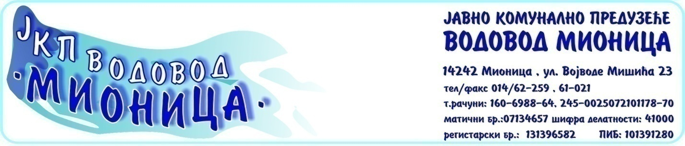

На основу члана 55. став 1. тачка 2), и члана 60. Закона о јавним набавкама («Сл.гласник РС» бр.124/12,14/15 и 68/15), у даљем тексту: Закон),

ЈКП „ВОДОВОД МИОНИЦА“
14242 Мионица, Војводе Мишића бр.23
www.vodovodmionica.rs

објављује
П О З И В
за подношење понуда

за јавну набавку добара: Набавка и испорука материјал за одржавање водовода , број јавне набавке: ЈНМВ 1/16. –Обликована у партијама

1.Врста наручиоца: Јавно предузеће-локална самоуправа
2.Врста поступка јавне набавке: предметна јавна набавка се спроводи у поступку јавне набавке
мале вредности у складу са Законом о јавним набавкама („Службени гласник РС“ бр.124/12,14/15 и 68/15) и подзаконским актима којима се уређују јавне набавке.
3.Врста предмета јавне набавке: добра Материјала за одржавање водовода и канализације.
Назив и ознака из општег речника набавке:( 44162500-цевни системи за питку воду,44163200-прибор за цеви,44164310-цеви и прибор,44423740-поклопци за шахте, 44470000-производи од ливеног гвожђа и сл..)
4.Критеријум, елементи критеријума за доделу уговора: најнижа понуђена цена.
Поткритеријум – краћи рок испоруке.
5.Начин преузимање конкурсне документације, односно интернет адреса где је конкурсна документација доступна: Конкурсна документација може да се преузме на Порталу управе за јавне набавке и на интернет страници: www.vodovodmionica.rs
7.Начин подношења понуда и рок за подношење понуда: Понуде се припремају и подносе у складу са конкурсном документацијом и позивом за подношење понуда.
Понуде се достављају на адресу ЈКП „ Водовод Мионица“ Мионица,Војводе Мишића бр.23,
Рок за подношење понуда је: 11.03.2016.год. до 11 часова, без обзира на начин доставе.
Понуда коју наручилац није примио у року одређеном за подношење понуда, односно која је примљена по истеку дана и сата до којег се могу понуде подносити, сматраће се неблаговременом.
Наручилац ће након окончања поступка отварања понуда, неблаговремену понуду вратити неотворену понуђачу, са назнаком да је поднета неблаговремено.
У року за подношење понуда понуђач може да измени, допуни или опозове своју понуду, на начин који је одређен за подношење понуде. Понуђач је дужан да јасно назначи који део понуде мења односно која документа накнадно доставља.
По истеку рока за подношење понуда понуђач не може да повуче нити да мења своју понуду, а уколико то учини или уколико не потпише уговор о јавној набавци када је његова понуда изабрана као најповољнија, наручилац ће уновчити средство обезбеђења дато уз понуду.
Понуда се подноси непосредно (лично) преко архиве или путем поште на адресу: ЈКП „Водовод Мионица“Мионица, Служба за опште послове,Војводе Мишића бр.23, 14242 Мионица, са назнаком «НЕ ОТВАРАТИ» понуда за јавну набавку бр.ЈНМВ 1/16, Набавка материјала за одржавање водовода , Партија бр. _____. На полеђини коверте навести назив понуђача, адресу, бр.телефона контакт особе и бр.факса.
Понуде се достављају у затвореним ковертама. Пожељно је да сва документа у понуди буду повезана траком у целини и запечаћена, тако да се не могу накнадно убацивати, одстрањивати или замењивати појединачни листови.
Понуђачи, самостално или као група понуђача, могу доставити само једну понуду.
Понуда мора да важи 60 (шездесет) дана од дана јавног отварања понуда.
8.Место, време и начин отварања понуда: Јавно отварање понуда обавиће се 11.03.2016.год. у просторијама ЈКП „Водовод Мионица“,Војводе Мишића бр.23, 14242 Мионица, са почетком у 11:30 часова. (канцеларија Општих послова)
9.Услови под којима представници понуђача могу учествовати у поступку отварања понуда: Отварању понуда могу присуствовати овлашћени представници понуђача, који ће своја овлашћења предати Комисији пре отварања понуда. Овлашћење мора да буде заведено код понуђача, оверено печатом и потписано од стране одговорног лица понуђача.
10.Рок за доношење одлуке: Наручилац ће донети одлуку у року од 10 (десет) дана од дана отварања понуда.

11.Лице за контакт: Зоран Ђурић, дипл. правник., email:јkpvodovodm@gmail.com
Лице за техничке карактеристике материјала Љиљана Николић, дип.инг.грађ.,email:vodovodmionica@gmail.com

ЈКП „ Водовод Мионица“
Комисија за јавну набавку 1/16

